Unidad Didáctica 4: Jesús, buenas nuevas de salvación.
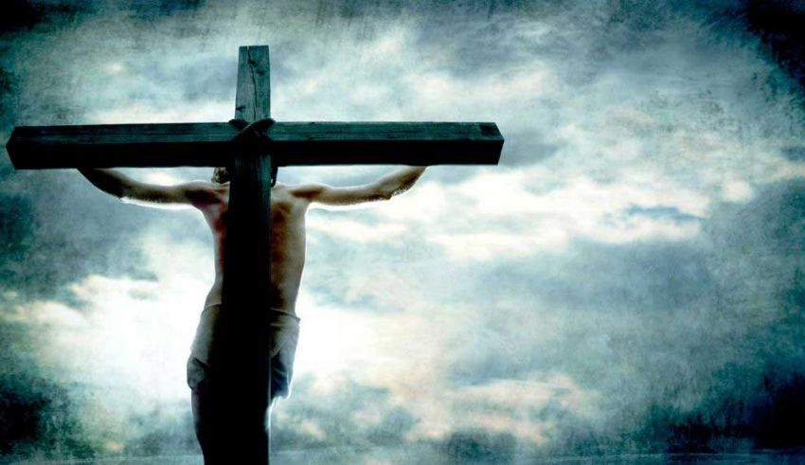

Cuaderno del Alumno 1º ESO

Introducción
Jesús había sido arrestado de noche por unos soldados romanos acompañados de una turba de hombres vociferantes. Fue llevado ante el Concilio de los judíos presidido por Caifás, sumo sacerdote, y después ante la autoridad romana. Allí lo acusaron de haber dicho que él era rey, pero Jesús contestó: “mi reino no es de este mundo” y de que había manifestado que iba a destruir el templo y reconstruirlo en tres días (pero Jesús se refería a su propio cuerpo). El gobernador, Pilato, no encontró en él ninguna culpa, pero el pueblo pedía su muerte. Y Pilatos cedió.

Enseñanza Bíblica
LECTURA BÍBLICA: Mateo 27:32-66; Lucas 23:26-56; Juan 19:17-42.

- CRUCIFIXIÓN Y MUERTE DE JESÚS

Jesús no tuvo un juicio justo. Se le acusó de noche sin que nadie estuviera para defenderle, mintieron con testigos falsos acerca de las palabras de Jesús y otras irregularidades que determinaron que se produjera su muerte de manera tan injusta. Fue humillado, escarnecido, azotado, se burlaron de él y le crucificaron; pero cuando estaba en la cruz aún tuvo fuerzas para decir: “Padre perdónalos porque no saben lo que hacen” Pero en su muerte Jesús fue como el cordero que sustituyó a Isaac en el sacrificio pedido por Dios. La humanidad, que merecía morir, fue sustituida por Jesús y así todo aquel que cree en Jesucristo no muere eternamente.

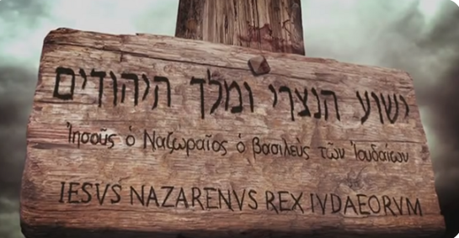
Llevaron a Jesús a un monte llamado Gólgota, que significa Calavera, y lo crucificaron en una cruz junto a dos ladrones. Y el pueblo miraba de lejos, y unos se reían, pero otros estaban apenados. Y encima habían escrito en tres idiomas JESÚS NAZARENO, REY DE LOS JUDÍOS. Sus amigos habían desaparecido; solo quedaban mirando de lejos las mujeres entre las que estaba su madre, y Juan el discípulo más íntimo de Jesús. Y uno de los dos ladrones le insultaba pero el otro le suplicaba que le llevara a su reino con él. Y Jesús le dijo que estaría con El en el paraíso. En otro momento Jesús vio a su madre, María, tan apenada, y tuvo compasión de ella y le dijo a Juan que fuera como un hijo para ella y a María que fuera como una madre para Juan. Tenía dolores y, sin embargo, mirando a los que le crucificaban decía: “Padre perdónalos porque no saben lo que hacen”. Y los soldados se repartieron las vestiduras. Y Jesús tuvo sed y le dieron a beber un líquido amargo. Y después dando un suspiro dijo: “Consumado es” (ya está acabado) y murió. Para comprobar si había muerto los soldados metieron una lanza en su costado y salió agua y sangre. Entonces los cielos se oscurecieron, y hubo tinieblas en la tierra, y un terremoto rasgó la cortina del templo. Y todo el mundo, incluso los soldados, salió huyendo. Entonces unos amigos de Jesús, José de Arimatea y Nicodemo, fueron a pedirle a Pilatos su cuerpo para darle sepultura, y Pilatos se lo dio. Lo enterraron en una tumba que estaba en un huerto cerca de allí y pusieron una piedra muy grande para que tapara la entrada y Pilatos mandó unos soldados a vigilar la tumba. Y todo el mundo se fue a su casa a celebrar la Pascua, fiesta que festejaba la liberación de Israel de Egipto, y las familias tenían la costumbre de matar corderos para comerlos junto con las familias. Y Jesús había muerto ese mismo día de Pascua (Viernes Santo para nosotros). Él había sido sacrificado como el cordero que se sacrificaba en la Pascua. El murió para pagar lo que merecían nuestros pecados. Pero esto no lo sabían aún los discípulos. Y se fueron tristes a sus casas. Era viernes cuando Cristo murió. Eran las tres de la tarde.

- RESURRECCIÓN Y ASCENSIÓN DE JESÚS
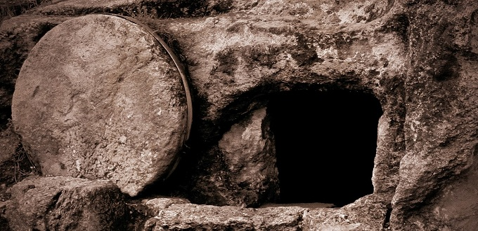
Jesús había sido muerto el día del inicio de la Pascua. Fue enterrado en una tumba que había en un huerto, sin poner al cadáver los ungüentos que eran habituales porque se aproximaba el “Sabbath” (nuestro sábado) o día de descanso de los judíos. Por eso las mujeres estaban deseosas de que llegara el día en que acabara la fiesta (nuestro domingo), para completar la preparación del cuerpo de Jesús. Pero mientras tanto los ancianos fueron a pedirle a Pilatos que ordenara la presencia de soldados que guardaran la tumba ya que temían que los seguidores de Jesús robaran el cuerpo y dijeran que había resucitado; así que allí se instaló una guardia con la orden de no dejar que nadie se acercara a la tumba. La vigilancia de la tumba fue perfecta, no hay que olvidar que la paga para un soldado que no cumpliera la orden recibida era única: la muerte. Sellaron la piedra de la tumba y allí se quedaron los soldados con los ojos bien abiertos y esperando con las armas bien preparadas para detener a cualquiera que se atreviera a acercarse allí.

Al amanecer del domingo algunas mujeres fueron al sepulcro para poner ungüentos al cadáver de Jesús, ya que la celebración de la fiesta de la Pascua se lo había impedido. Pero algo había pasado que había alterado la quietud de la tumba y de sus alrededores: durante la noche había habido un terremoto. Los soldados vieron a un ser de ropas blancas que quitaban la piedra del sepulcro y se sentaba encima de ella. Se quedaron petrificados de espanto y salieron corriendo sin pensar en que el abandono de la tumba les iba a reportar un severo castigo. Cuando llegaron las mujeres encontraron la tumba vacía. Asustadas fueron a avisar a los discípulos de que el cadáver de Jesús no estaba. Pedro y Juan corrieron al huerto y entraron en la tumba; allí vieron los lienzos puestos a un lado. María Magdalena se quedó llorando y vio a un hombre que creyó que era el jardinero; le preguntó dónde había puesto el cadáver de Jesús, pero el hombre sólo dijo: “María” y en esa llamada ésta conoció que era el mismo Jesús. María corrió a donde estaban los discípulos para anunciarles la gran noticia, pero los discípulos no creían que había resucitado, aunque empezaron a recordar lo que Jesús les había dicho. Ese mismo día por la noche se apareció a sus discípulos que estaban reunidos en un lugar y les mostró sus heridas; ellos se regocijaron mucho. Pero uno de los discípulos, Tomás, que no estaba en ese momento, dijo cuando fue informado que no creería en la resurrección de Cristo a no ser que él mismo lo viera y metiera sus dedos en sus heridas. Pocos días después, Jesús se apareció de nuevo estando Tomás presente. Jesús con dulzura le dijo a Tomás: “No seas incrédulo sino fiel”. Y después de esto se apareció a muchos otros discípulos y otras muchas veces. De hecho, ¡más de 500 personas vieron a Jesús después de Su resurrección por el período de 40 días, hasta que ascendió al cielo!
LECTURA BÍBLICA: Juan 20 y 21.

- PLAN DE SALVACIÓN
Para llevar a cabo el Plan de Salvación, Cristo pagó el castigo por nuestros pecados; solo Él pudo hacerlo. Él era el Hijo literal de Dios en la carne; era sin pecado y totalmente obediente a Su Padre. No obstante que fue tentado, nunca cedió a la tentación. Cuando el Padre le pidió a Su Hijo Amado que pagara el precio de los pecados del mundo, Jesús estuvo preparado y dispuesto. La expiación del Salvador comprendió Su sufrimiento en el Jardín de Getsemaní y Su sufrimiento y muerte en la cruz, y concluyó con Su resurrección. A pesar de que sufrió de una manera incomprensible (tanto que sangró por cada poro y pidió que, si fuese posible, le fuese quitada esa carga), se sometió a la voluntad del Padre en una expresión suprema de amor por Su Padre y por nosotros. A ese triunfo que Jesucristo logró sobre la muerte espiritual mediante Su sufrimiento y sobre la muerte física mediante Su resurrección, se le llama la expiación de Jesucristo.

Cristo promete perdonar nuestros pecados con la condición de que lo aceptemos, lo cual hacemos al tener fe en Él, arrepentirnos, recibir el bautismo por inmersión y del Espíritu Santo, y esforzarnos fielmente por guardar Sus mandamientos hasta el fin de nuestra vida. Por medio del arrepentimiento constante, podemos obtener el perdón y ser limpios de nuestros pecados mediante el poder del Espíritu Santo; se nos libera de la carga de la culpabilidad y la vergüenza y, mediante Jesucristo, podemos llegar a ser dignos de volver a la presencia de Dios.

Vídeo de la resurrección de Jesús: https://www.youtube.com/watch?v=VjK-qkre6S0

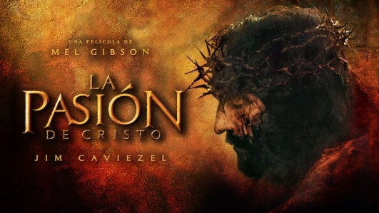

Película recomendada: La Pasión de Cristo.

Actividades
- Señala si es verdadero (V) o falso (F):

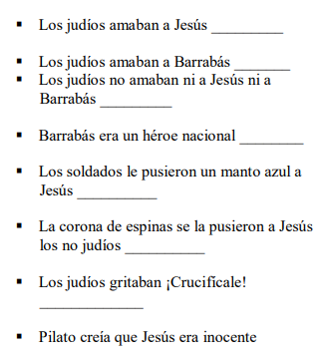

- Selecciona la opción correcta:

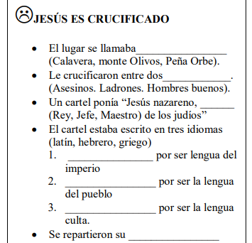

- ¿Qué pasó cuando Jesús murió? Tras contestar, lee Mateo 27:51-52 y sabrás cuál es la respuesta correcta. Investiga y explica qué significa este acontecimiento.

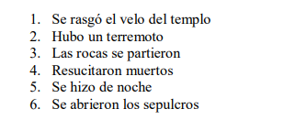

- Encuentra en la sopa de letras las palabras: cruz, ladrón, madero, centurión, fariseo, sacerdote, soldado, lanza, vinagre, hiel, Jesús, Simón.

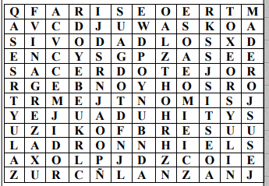

- ¿Qué se celebra en la Pascua? ¿Por qué es tan importante esta celebración en relación a la muerte de Jesús en la cruz? Investiga.

- Sustituye los números por sus letras y tendrás el texto:
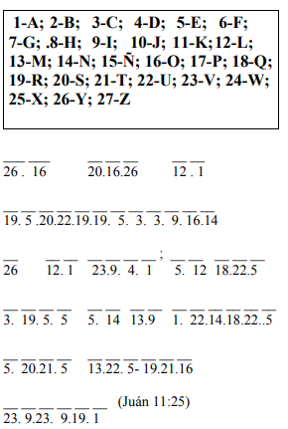

Algo para recordar

Versículo para memorizar:

“Porque de tal manera amó Dios al mundo, que ha dado a su Hijo unigénito, para que todo aquel que en él cree, no se pierda, mas tenga vida eterna”. (Juan 3:16)

Actividades de Ampliación

- Busca una canción que trate sobre este tema y que te guste. Luego, compártela con los compañeros.

- Realiza una entrevista a alguna persona cristiana que conozcas y pregúntale sobre su conversión.

Actividades de consolidación
Realiza un Mapa Conceptual con todo lo aprendido en esta sesión y en la sesión anterior. Luego, deberás explicarlo oralmente.

